ICS 65.060.99
CCS B 90

中华人民共和国农业行业标准
NY/T 2092—××××
代替 NY/T 2092—2011
天然橡胶初加工机械 螺杆破碎机
Machinery for primary processing of natural rubber
Screw crusher
（征求意见稿）
在提交反馈意见时，请将您知道的相关专利连同支持性文件一并附上

××××-××-××发布
××××-××-××实施
中华人民共和国农业农村部 发布
NY

前 言
本文件按照GB/T 1.1—2020《标准化工作导则 第1部分：标准化文件的结构和起草规则》的规定
起草。
本文件代替NY/T 2092—2011《天然橡胶初加工机械 螺杆破碎机》，与NY/T 2092—2011相比，除编辑性改动外，主要技术变化如下：
——修改了标准的适用范围（见1，2011年版的1）；
——增加了“螺杆破碎机”的术语和定义（见3.1）；
——增加了对设备设计、布局的技术要求（见5.1.2）；
——修改了一般要求中整机运行平稳性的技术要求（见5.1.3，2011年版的4.1.4）；
——修改了轴承位表面粗糙度的表示方法（见5.2.1.3，2011年版的4.2.1.3）；
——增加了对设备表面涂漆质量的要求（见5.4.5）；
——修改了设备的安全要求（见5.5，2011年版的4.5）；
——增加了空载试验项目“安全防护装置”和“减速箱油温及渗漏油情况”（见表2）；
——增加了负载试验项目“减速箱油温及渗漏油情况”（见表3）；
——增加了空载试验和负载试验的试验方法（见表2和表3）；
——增加可用度表面粗糙度和表面涂漆质量的试验方法（见6.3）；
——增加型式检验中有关电控装置和整机运行平稳性试验项目（见表4）。
请注意本文件的某些内容可能涉及专利。本文件的发布机构不承担识别这些专利的责任。
本文件由中华人民共和国农业农村部农垦局提出。
本文件由农业农村部热带作物及制品标准化技术委员会归口。
本文件起草单位：中国热带农业科学院农产品加工研究所、中国热带农业科学院农业机械研究所
本文件主要起草人：邓怡国、黄晖、陈民、李一民、刘智强。
本文件所代替文件的历次版本发布情况为：
NY/T 2092—2011为首次发布。

天然橡胶初加工机械 螺杆破碎机
  - 范围
本文件规定了天然橡胶初加工机械螺杆破碎机的术语和定义、产品型号规格和主要技术参数、技术要求、试验方法、检验规则以及标志、包装、运输和贮存等要求。
本文件适用于天然橡胶初加工机械螺杆破碎机。
  - 规范性引用文件
下列文件中的内容通过文中的规范性引用而构成本文件必不可少的条款。其中，注日期的引用文
件，仅该日期对应的版本适用于本文件；不注日期的引用文件，其最新版本(包括所有的修改单)适用于本文件。
GB/T 230.1 金属材料 洛氏硬度试验 第1部分：试验方法
GB/T 699 优质碳素结构钢
GB/T 1800.2 产品几何技术规范(GPS) 极限与配合 第2部分：标准公差等级和孔、轴极限偏差表
GB/T 2828.1 计数抽样检验程序 第1部分：按接收质量限(AQL)检索的逐批检验抽样计划
GB/T 3768 声学 声压法测定噪声源声功率级和声能量级 采用反射面上方包络测量面的简易法
GB 5226.1 机械电气安全 机械电气设备 第1部分：通用技术条件
GB/T 8196 机械安全 防护装置 固定式和活动式防护装置的设计与制造一般要求
GB 10396 农林拖拉机和机械、草坪和园艺动力机械 安全标志和危险图形 总则
GB/T 10610 产品几何技术规范(GPS) 表面结构 轮廓法 评定表面结构的规则和方法
GB/T 11352 一般工程用铸造碳钢件
JB/T 5673 农林拖拉机及机具涂漆 通用技术条件
JB/T 9832.2 农林拖拉机及机具 漆膜 附着性能测定法 压切法
NY/T 409 天然橡胶初加工机械通用技术条件
NY/T 1036—2006 热带作物机械 术语
  - 术语和定义

NY/T 1036 界定的以及下列术语和定义适用于本文件。
3.1
螺杆破碎机 screw crusher
通过螺杆的作用，将凝块胶及杂胶进行破碎的设备。
注：具有一对相对运动的螺杆的破碎机为双螺杆破碎机。
[来源：NY/T 1036—2006，2.2.25]
  - 产品型号规格和主要技术参数
4.1 产品型号规格的编制方法
产品型号规格的编制应符合NY/T 409的规定。
  - 产品型号规格的表示方法
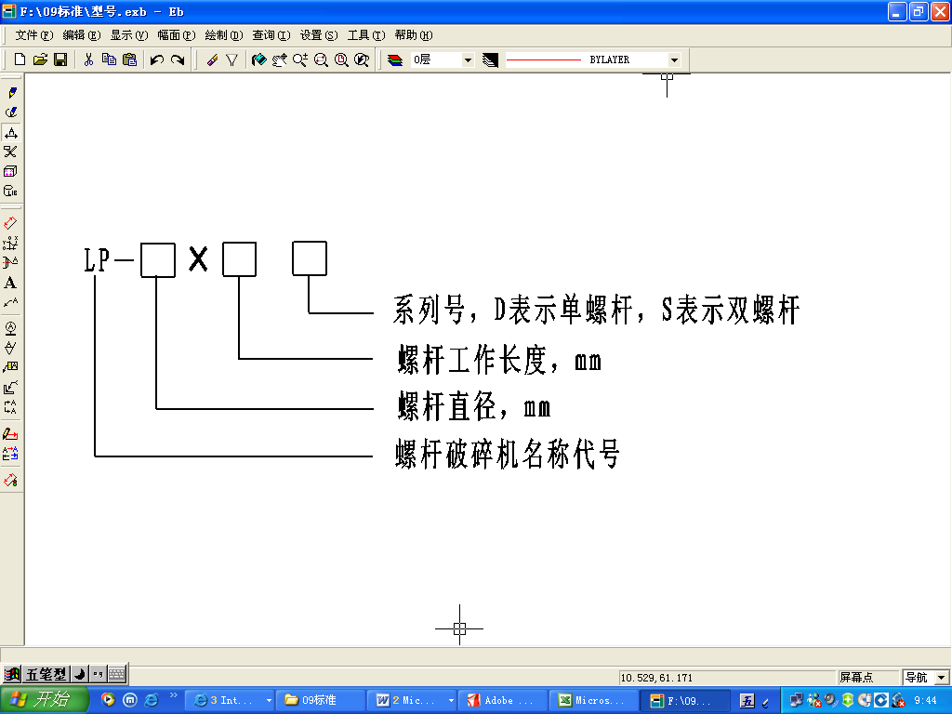

示例：
LP-450×1200 S，表示双螺杆破碎机，其螺杆直径为450 mm，螺杆工作长度为1200 mm。
4.3 产品主要技术参数
产品的主要技术参数见表1。
表1 产品主要技术参数
项 目 | 技 术 参 数
螺杆直径，mm | 300，400，450，500
螺杆工作长度，mm | 500，600，800，1000，1200，1400
螺距，mm | 150，170，190，210，230，250
功率，kW | 55，75，90，110
主轴转速，r/min | 36，48，60，70，80
生产率，t/h | 1，2，3，4，6
切刀数量，个 | 2，3，4
切刀间隙，mm | 1.0—2.0
  - 技术要求

5.1 一般要求
5.1.1 应按经规定程序批准的图样和技术文件制造。
5.1.2 设备的设计、布局应合理，便于操作、控制及维修。
5.1.3 设备应运行平稳，不应有明显的振动、冲击和异常声响。

5.1.4 整机运行2 h以上，轴承温升空载时应不超过30℃，负载时应不超过35℃。

5.1.5 整机运行过程中，减速器等各密封部位不应有渗漏现象，减速箱油温应不超过60℃。
5.1.6 调整装置应灵活可靠，紧固件无松动。
5.1.7 空载噪声应不大于80 dB(A)。
5.1.8 可用度应不小于95%。

5.1.9 加工后的胶料应符合生产工艺要求。
5.2 主要零部件要求

5.2.1 螺轴
5.2.1.1 螺轴应采用力学性能不低于GB/T 699中45号钢的材料制造，并应进行调质处理。
5.2.1.2 轴承位配合公差应按GB/T 1800.2中k6的规定。
5.2.1.3 轴承位表面粗糙度应不低于Ra3.2。
5.2.2 螺套
5.2.2.1 螺套应采用力学性能不低于GB/T 11352中规定的ZG310—570的材料制造。
5.2.2.2 轴套配合公差带应按GB/T 1800.2中M7的规定。
5.2.3 切刀
5.2.3.1 切刀应沿圆周方向均匀分布。
5.2.3.2 切刀材料的力学性能应不低于GB/T 699中45号钢的要求。
5.2.3.3 切刀表面硬度应为40 HRC—50 HRC。
5.3 装配

5.3.1 装配质量应符合NY/T 409中的相关规定。
5.3.2 安装后，螺轴的轴向窜动应不大于0.25 mm。
5.3.3 切刀与筛板的间隙应均匀，最大与最小间隙差应不大于0.5 mm。

5.3.4 两V带轮轴线的平行度应不大于两轮中心距的1%；两V带轮对应面的偏移量应不大于两轮中心距的0.5%。

5.4 外观和涂漆

5.4.1 外观表面应平整，不应有图样未规定的凹凸和损伤。
5.4.2 铸件表面不应有飞边、毛刺等。
5.4.3 焊接件外观表面不应有焊瘤、金属飞溅物等缺陷。焊缝表面应均匀，不应有裂纹。

5.4.4 漆层外观应色泽均匀、平整光滑；不应有露底、严重的流痕和麻点；明显起泡起皱应不多于3处。

5.4.5 表面涂漆质量应符合JB/T 5673中普通耐候涂层的规定。

5.4.6 漆层漆膜附着力应符合JB/T 9832.2中2级3处的规定。

5.5 安全要求
5.5.1 外露运动件应有安全防护装置，防护装置应符合GB/T 8196的规定。

5.5.2 电气设备应符合GB/T 5226.1的规定。
5.5.3 设备应有可靠的接地保护装置，接地电阻应不大于10 Ω。

5.5.4 设备应设有过载保护装置，当金属、石块等进入时应能及时停机。

5.5.5 电控装置应灵敏、安全可靠，应有急停按钮，并便于操作。
5.5.6 在可能危及人员安全的部位，应在明显处设有安全警示标志，警示标志应符合GB 10396的规定。

6 试验方法
6.1 空载试验

6.1.1 每台设备均应进行空载试验，空载试验应在总装检验合格后进行。
6.1.2 空载试验时间应不少于3 h，试验项目、方法和要求见表2。
表 2 空载试验项目、方法和要求
序号 | 试验项目 | 试验方法 | 标准要求
1 | 运行平稳性及声响 | 感官 | 运行应平稳，无异常声响
2 | 切刀与筛板最大、最小间隙差 | 直尺测量 | ≤0.5 mm
3 | 安全防护装置 | 目测 | 符合5.5.1的规定
4 | 空载噪声 | 按GB/T 3768 的规定 | ≤80 dB(A)
5 | 轴承温升 | 用温度计分别测试试验前后的轴承温度 | ≤30℃
6 | 减速箱油温及渗漏油情况 | 油温：用温度计测试  渗漏油情况：目测 | 油温≤60℃，无渗漏油现象
7 | 电控装置的灵敏性 | 感官 | 符合5.5.5的规定
6.2 负载试验
6.2.1 应在空载试验合格后进行。
6.2.2 在正常生产及满负荷条件下，连续工作时间应不少于6 h，试验项目、方法和要求见表3。
表 3 负载试验项目、方法和要求
序号 | 试验项目 | 试验方法 | 标准要求
1 | 运行平稳性及声响 | 感官 | 运行应平稳，无异常声响
2 | 轴承温升 | 用温度计分别测试试验前后的轴承温度 | ≤35℃
3 | 减速箱油温及渗漏油情况 | 油温：用温度计测试  渗漏油情况：目测 | 油温≤60℃，无渗漏油现象
4 | 电控装置的灵敏性 | 感官 | 符合5.5.5的规定
5 | 生产率 | 按NY/T 409规定的方法执行 | 符合表1的规定
6.3 其它指标试验方法
6.3.1 可用度的测定应按NY/T 409规定的方法执行。
6.3.2 表面粗糙度的测定应按 GB/T 10610规定的方法执行。
6.3.3 表面硬度应按GB/T 230.1 规定的方法执行。

6.3.4 表面涂漆质量按JB/T 5673的规定进行测定。
6.3.5 漆膜附着力应按JB/T 9832.2的规定进行测定。

7 检验规则
7.1 出厂检验
7.1.1 出厂检验应实行全检，产品需经制造厂检验合格并签发“产品合格证”后方可出厂。
7.1.2 出厂检验项目及要求：
——外观质量应符合5.4.1的有关规定；
——涂漆质量应符合5.4.5的有关规定；
——装配质量应符合5.3的有关规定；
——空载试验应符合6.1的规定；
安全要求应符合5.5的规定。
7.1.3 用户有要求时，可进行负载试验，负载试验应符合6.2的规定。
7.2 型式检验

7.2.1 有下列情况之一时，应对产品进行型式检验：
——新产品或老产品转厂生产时；
——正式生产后，结构、材料、工艺等有较大改变，可能影响产品性能时；
——正常生产时，定期或周期性的抽查检验；
——产品长期停产后恢复生产时；
——出厂检验发现产品质量显著下降时；
——质量监督机构提出进行型式检验要求时。
7.2.2 型式检验应实行抽检，抽样方法应符合GB/T 2828.1中正常检查一次抽样方案的规定。

7.2.3 样本应在制造单位近1年内生产的合格产品中随机抽取，抽样检查批量应不少于3台，样本大小为2台。在销售部门抽样时，不受上述限制。

7.2.4 零部件应在零部件成品库或装配线上已检验合格的零部件中抽取，也可在样机上拆取。
7.2.5 型式检验项目、不合格分类见表4。

表4 型式检验项目、不合格分类
不合格分类 | 检 验 项 目 | 样本数 | 项目数 | 检 查水 平 | 样本大小字码 | AQL | Ac | Re
A | 1.生产率  2.可用度  3.安全要求 | 2 | 3 | S-I | A | 6.5 | 0 | 1
B | 1.空载噪声  2.切刀表面硬度  3.切刀与筛板最大、最小间隙差  4.轴承温升  5.电控装置的灵敏性 | 2 | 5 | S-I | A | 25 | 1 | 2
C | 1.V带轮的偏移量  2.运行平稳性及声响  3 速箱油温及渗漏油情况  4.外观质量  5.涂漆质量  6.漆膜附着力  7.标志和技术文件 | 2 | 7 | S-I | A | 40 | 2 | 3
注1：AQL为合格质量水平，Ac为合格判定数，Re为不合格判定数。
注2：监督性检验可以不做可用度检查。

7.2.6 判定规则：评定时采用逐项检验考核，A、B、C各类的不合格项总数小于或等于Ac为合格，大于或等于Re为不合格。A、B、C各类均合格时，该批产品为合格品，否则为不合格品。
- 标志、包装、运输和贮存
产品的标志、包装、运输和贮存要求应符合NY/T 409的规定。

